УДК 371.1:377.018.48 Петренко Л.М.,
канд. пед. наук, старший науковий співробітник, докторант Інституту професійно-технічної освіти НАПН України

ПІДГОТОВКА КЕРІВНИКА
ПРОФЕСІЙНО-ТЕХНІЧНОГО НАВЧАЛЬНОГО ЗАКЛАДУ ДО АНАЛІТИЧНОЇ ДІЯЛЬНОСТІ: ІННОВАЦІЙНИЙ ПІДХІД

ПОДГОТОВКА РУКОВОДИТЕЛЯ
ПРОФЕССИОНАЛЬНО-ТЕХНИЧЕСКОГО УЧЕБНОГО ЗАВЕДЕНИЯ К АНАЛИТИЧЕСКОЙ ДЕЯТЕЛЬНОСТИ: ИННОВАЦИОННЫЙ ПОДХОД

VOCATIONAL SCHOOL LEADER'S ANALYTICAL ACTIVITY TRAINING: INNOVATIVE APPROACH

Автором проаналізовано стан готовності керівників професійно-технічних навчальних закладів до аналітичної діяльності. Обґрунтована необхідність підвищення рівня їх аналітичних знань і вмінь. Розкрито можливості використання інноваційних форм організації навчання і самоосвіти керівного персоналу в удосконаленні аналітичної діяльності в системі методичної роботи.
Ключові слова: методи аналізу інформації, аналітична діяльність, керівник професійно-технічного навчального закладу, інноваційні форми навчання.

Автором сделан анализ состояния готовности руководителей профессионально-технических учебных заведений к аналитической деятельности. Обоснована необходимость повышения уровня их аналитических знаний и умений. Раскрыты возможности использования инновационных форм организации обучения и самообразования руководящего персонала в усовершенствовании аналитической деятельности в системе методической работы.
Ключевые слова: методы анализа информации, аналитическая деятельность, руководитель профессионально-технического учебного заведения, инновационные формы обучения.

The author has analyzed vocational school leader's commitment to analytical activity. The necessity of their analytical knowledge and abilities advancement has been grounded. The innovative training and self-education potentialities for analytical activity improvement in methodical work have been outlined.
Keywords: methods of information analysis, analytical activity, vocational school leader, innovative forms of training.

Постановка проблеми. У багатьох країнах світу аналітична діяльність стала широко розповсюдженою і в ХХ ст. перетворилась на професійну діяльність. Інформаційно-аналітичні відділи, служби в державних органах, компаніях, банках, політичних партіях стали обов’язковими. Нерідко вони еволюціонують, перетворюючись на мозкові центри і генератори основної продукції чи діяльності. В деяких організаціях функції інформаційно-аналітичного відділу виконують відділи маркетингу або комерційної розвідки. Сьогодні стрімко розвиваються ринки аналітичної інформації, інтелектуального продукту, навчального, методичного і програмного забезпечення. З’явилися інформаційно-аналітичні центри професійно-технічної освіти (ІАЦ ПТО) в різних регіонах України, що свідчить про динаміку процесу інституціоналізації та організаційного оформлення інформаційно-аналітичної діяльності (ІАД) у сфері управління вітчизняною професійно-технічною освітою. Їх поява та необхідність проведення постійних маркетингових досліджень регіонального ринку праці та ринку освітніх послуг викликали необхідність підготовки керівного персоналу професійно-технічних навчальних закладів (ПТНЗ) до аналітичної діяльності.
Аналіз досліджень з проблеми. До проблеми аналізу як функції управління соціальними процесами, вироблення рішень на основі аналізу великих масивів інформації привернута увага учених різних галузей знання: економістів, кібернетиків, філософів, психологів, педагогів, юристів, соціологів. Так, теоретичні основи економічного аналізу в управлінні комерційними структурами та персоналом відображені в наукових працях відомих вітчизняних і зарубіжних дослідників В. Бавикіна, В. Гончарова, Б.Грабовецького, Р. Джонсона, Ф. Каста, М. Х. Мескона, Д. Розенцвейга, Т.Стеценко, Ф. Хедоурі, Ф. Хміля, Г. Щокіна та ін.
Учені Л. Баженов, М. Бердяєв, І. Гутчин, Г. Клаус, Н. Моїсеєв, С. Шалютін розглядають філософський аспект аналізу в контексті розвитку штучного інтелекту. Вагомий внесок у вивчення проблем оптимізації та системного аналізу зробили сучасні вчені в галузі кібернетики: А. Антонов, І. Бажов, Н.Винер, Д. Ван Гіг, В. Глушков, Д. Клиланд, В. Михалевич, С. Янг та ін.
У теорії внутрішньошкільного управління педагогічний аналіз розглядається як окрема функція, основним призначенням якої є вивчення стану й тенденцій розвитку педагогічного процесу, об’єктивне оцінювання його результатів з наступним прийняттям рішення на основі рекомендацій щодо управління підпорядкованою системою. Вагомий науковий доробок у вивчення педагогічного аналізу як функції управління керівника школи зробили: В.Бондар, Б. Канаєв, О. Касьянова, Ю. Конаржевський, Н. Островерхова, В.Симонов, Т. Шамова.
Однак слід зазначити, що в наукових працях з проблем управління навчальними закладами недостатня увага приділяється аналізу кількісно-якісної оцінки управлінської інформації, виявлення взаємозв’язку між обсягами інформації й параметрами об’єктів управління безпосередньо у ПТНЗ різного типу, що на наш погляд, не дає змоги із системних позицій вивчити управлінський процес, повніше виявити реальні управлінські проблеми, а тому й знайти раціональні шляхи їх розв’язання. На жаль, нині аналіз інформації та аналітична діяльність керівника ПТНЗ не стали предметом глибоких теоретичних і практичних досліджень у контексті прогнозування, конструювання, проектування й планування розвитку ПТНЗ. Недостатня увага до цієї проблеми призвела до відсутності рекомендацій щодо її розв’язання, виникнення диспропорції між потребами об’єктів (структурних підрозділів та індивідів) в управлінні та можливостями керівників задовольнити ці потреби. Недооцінювання аналізу інформації в управлінській діяльності також призводить до перевантаження керівників і педагогічного колективу, суперечностей у рекомендаціях щодо діапазону управління (розподілу повноважень, їх делегування), не об’єктивного оцінювання діяльності конкретних суб’єктів управління, відсутності рекомендацій щодо більш повного та якісного використання професійного потенціалу керівників і можливостей конкретного навчального закладу щодо забезпечення кваліфікованими робітниками регіонального ринку праці.
Мета. У статті виявляється рівень сформованості аналітичних знань і умінь керівників ПТНЗ та визначаються інноваційні підходи щодо їхньої підготовки в сфері аналітичної діяльності.
Виклад основного матеріалу. Використання методів аналізу інформації в управлінні ПТНЗ є обов’язковим. Керівник, зазвичай, працює із системою соціальної інформації і має аналізувати різні її види, а одержана в результаті перероблення інформація закріплюється у різних документах (концепціях, програмах, проектах, наказах, положеннях, інструкціях, розпорядженнях, рішеннях, рекомендаціях тощо). Очевидно, що ефективність аналітичної діяльності керівника будь-якої ланки управління ПТНЗ залежить від рівня володіння знаннями про різні методи аналізу та уміннями використовувати їх на практиці. Для вивчення фактичного стану готовності керівних кадрів до аналітичної діяльності в процесі управління ПТНЗ нами проведено опитування, в результаті якого з’ясовано: правильне тлумачення поняття «аналіз» наводять 63% респондентів. У свідомості 22,3% опитаних поняття «аналіз» ототожнюється зі статистичною обробкою інформації. Учасники анкетування продемонстрували достатньо обмежені знання щодо методів аналізу – 26,6% знайомі з традиційним аналізом, 14,9% – називають якісний аналіз, ретроспективний аналіз відомий 10,6%. На рівень сформованості аналітичних знань і умінь також указує обізнаність респондентів у визначенні сутності понять «якісно-змістове перетворення інформації» та «обробка даних», оскільки складовою цих процесів є аналітична діяльність. Серед запропонованих керівникам ПТНЗ відповідей правильні вказали відповідно 23,4% та 30,9%. Проведеним дослідженням передбачалась самооцінка рівня сформованості аналітичних знань і умінь керівного персоналу ПТНЗ за шкалою: «0» балів – параметр не реалізований, «1» бал – параметр частково реалізований, «2» бали – параметр реалізований. Одержані результати засвідчили, що 60,6% керівників оцінили свої знання в 1 бал (параметр частково реалізований) і 30, 9% – в 2 бали (параметр реалізований). Свої уміння використовувати методи аналізу в процесі підготовки й прийняття управлінського рішення 59,6% оцінюють в 1 бал (параметр частково реалізований) і 30,9% – в 2 бали (параметр реалізований). Тобто, самооцінка сформованості знань про методи аналізу та вмінь їх використовувати на практиці у керівників ПТНЗ достатньо висока, що не корелює з результатами анкетування. Для більшої переконливості у валідності одержаних даних нами було здійснено аналіз продуктів діяльності керівників ПТНЗ (інформаційні довідки, аналітичні матеріали, методичні рекомендації та розробки, статистичні дані та їх інтерпретація, розміщені на сайтах навчальних закладів, представлені на виставках, подані у вигляді друкованих видань; статей і тез, підготовлених до друку в наукових виданнях та збірниках наукових праць науково-практичних конференцій, семінарів і круглих столів). Його результати підтвердили недостатній рівень підготовленості керівного персоналу ПТНЗ до аналітичної роботи, завищену самооцінку власного рівня знань і умінь здійснювати її на належному рівні. Найбільш поширеним методом підготовки різних документів, доповідей, методичних рекомендацій є компіляція (лат. compilation – крадіжка), тобто поєднання результатів досліджень інших науковців без власної інтерпретації. Більш того, для практиків найбільший інтерес представляють не стільки наукові праці, скільки методичні розробки, опис досвіду, статистичні дані. За результатами проведених співбесід з керівниками ПТНЗ, які мають достатньо великий досвід управлінської діяльності, виявлено, що найбільші утруднення вони відчувають у процесі якісно-змістового оброблення текстової інформації, тобто використанні її для одержання нових знань. Сьогодні очевидною є потреба у вдосконаленні аналітичних знань і умінь, підвищенні рівня інформаційно-аналітичної компетентності керівників різних ланок управління ПТНЗ – директорів, їх заступників, методистів, старших майстрів.
Принагідно зазначимо, що ПТНЗ, як відкрита соціальна система, надзвичайно чутливі до інформаційних потоків і перевантажені масивами інформації, що, на наш погляд, можна розглядати як одну з причин інертності цієї системи. Іншою причиною повільної трансформації вітчизняної системи ПТО є вплив неврівноваженої системи соціальних сил: «освіта змінюється поступово і тим повільніше, чим більш стабільна і «важча» її конструкція, яка на практиці представлена корупцією, бюрократизацією, перевантаженістю чиновницького апарату» [2, с. 75], який породжує масиви різної документальної інформації, вимагаючи реагування на неї. У зв’язку з цим вважаємо на часі децентралізацію управління ПТНЗ з подальшим наданням їм певної автономії. Автор переконаний, що перехід до децентралізованого управління в системі ПТО значно зменшить інформаційне навантаження на керівників як суб’єктів управління, стане запобіжним заходом щодо викривлення управлінської інформації (чим менше рівнів в ієрархії управління, тим менше «шуму» в інформації, що надходить від керівних органів). Це вивільнить час керівників для аналітичної діяльності з метою подальшого підвищення професіоналізму в підготовці й прийнятті рішень щодо розвитку ПТНЗ.
Безперечним є факт, що аналітична робота, яка тісно пов’язана з педагогічний аналізом як функцією управління, є одним з найбільш важливих видів діяльності керівників навчальних закладів в умовах сучасної інформаційної перенасиченості. На основі аналізу стану справ за різними напрямами функціонування педагогічного і учнівського колективів, тенденцій розвитку регіону, об’єктивного оцінювання результатів навчання учнів приймаються управлінські рішення, розробляються рекомендації, цільові програми та проектується розвиток навчального закладу. Водночас педагогічний аналіз є засобом дослідження фактичного стану ПТНЗ, виявлення обґрунтованості використання комплексу методів і механізмів управління ним, матеріальними та людськими ресурсами.
У результаті аналітичної діяльності, як інструмента наукового пізнання, формується уявлення про можливості перетворення й конструювання практичної життєдіяльності ПТНЗ. Практична значущість аналітичної діяльності проявляється в необхідності доведення її результатів до прогнозування, проектування, програмування. Адже необхідність реалізації завдань, що нині постали перед ПТО, яка органічно пов’язана із суспільним виробництвом і працює на відтворення робітничих кадрів країни, веде до розроблення державних стандартів нового покоління, змісту освіти, підготовки підручників нової доби тощо і вимагає компетентного підходу до розроблення проектів. Їх конструювання зумовлює збільшення взаємозв’язків і взаємозалежностей між різними ієрархічними та функціональними ланками як у самому навчальному закладі, так і поза його межами (наприклад, із соціальними партнерами в регіоні). В свою чергу, спостерігається зростання інформаційних потоків та інформаційного навантаження на управлінський персонал. У цих умовах кваліфікація і професійна компетентність керівників, їхній досвід, підхід до розв’язання організаційних, економічних, технічних, педагогічних, соціально-психологічних проблем стає важливим показником потенційних можливостей ПТНЗ. Вони можуть бути реалізовані за умов зростання інтелектуальної складової управлінського процесу, в якому основну роль має відігравати перспективна діяльність керівників, націлена на прискорення процесу матеріалізації інновацій.
Виходячи з того, що керівники ПТНЗ в управлінській діяльності використовують аналіз як метод наукового пізнання та педагогічний аналіз як функцію управління, стає очевидним, що в зміст їхньої підготовки до аналітичної діяльності мають бути включені як теоретичні знання щодо сутності аналізу, аналітичної діяльності, переробки інформації, якісно-змістового перетворення інформації, так і практичні завдання з формування і розвитку вмінь поетапного виконання найважливіших операцій. Це, насамперед, розчленування і диференціація змісту, що можна проводити емпіричним шляхом (застосовувати спостереження) і подумки (використовувати методи класифікації складових об’єкта). Однак при цьому потребують відповіді такі питання: чи можна вважати спостережувані структурні компоненти (одиниці, стани, зв’язки, явища, залежності, взаємодії, елементи, зміни) «найпростішими клітинками об’єкта», які далі вже не підлягають розкладанню?, чи всі важливі характеристики, що визначають поведінку об’єктів вивчення, виокремлено, досліджено і враховано в спостереженні?, наскільки значущими є ті характеристики, які покладено в основу їх класифікації? [1, с. 205]. Відповіді на ці запитання визначають суть інших двох операцій: обґрунтування поділу об’єкта на його складові з урахуванням рівня розчленування і ступеня елементарності виділених одиниць й послідовне виділення відповідних характеристик та їх вивчення [3, с. 126].
Звернемо увагу на те, що в науковому пізнанні аналіз передбачає обов’язкову інтеграцію в його процесі інших емпіричних і теоретичних методів пізнання, зокрема, спостереження, порівняння, експерименту, класифікації, синтезу. Останній дає змогу подумки виконати зворотну операцію – об’єднати частини у ціле і, таким чином, перевірити правильність розчленування досліджуваного об’єкта. У практиці наукових досліджень використовуються різні види аналізу, наприклад, елементарний (виділяються елементи без врахування зв’язків між ними) і реляційно-логічний (враховуються відношення один до одного отриманих частин і до початкового цілого).
Безсумнівно, підготовка до аналітичної діяльності керівників – завдання достатньо складне і потребує вибору адекватних педагогічних технологій. Вона не може обмежуватися лише курсами підвищення кваліфікації один раз на п’ять років. Тому в процесі проведення педагогічного експерименту з проблеми розвитку інформаційно-аналітичної компетентності керівників ПТНЗ ми використовували можливості системи методичної роботи обласних навчально-методичних центрів ПТО (НМЦ ПТО), запроваджуючи сучасні педагогічні технології – установчі лекції з використанням презентаційних матеріалів, тренінги, майстер-класи, воркшопи, е-портфоліо, систему індивідуальних завдань, зорієнтованих на потребу та інтереси учасників експерименту. Інструктивно-консультаційна робота була організована за допомогою ІТ-технологій: створено блог «Керівник професійно-технічного навчального закладу» (рис. 1), використовувався Skype, g+, чат, електронна пошта, мобільний зв'язок, кола учасників експерименту для обміну інформацією.
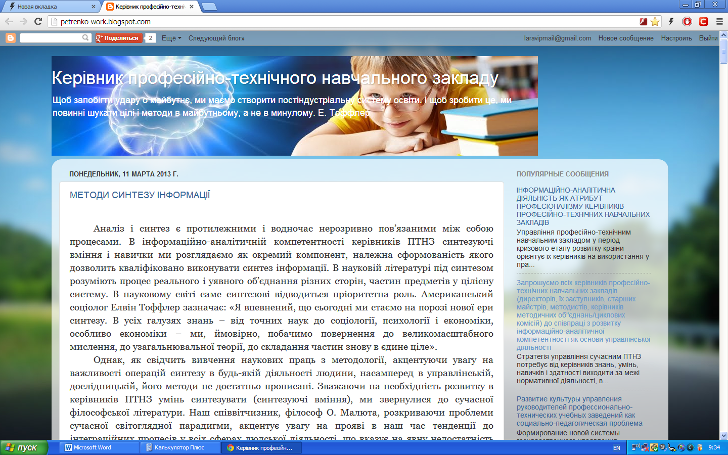
Рис. 1. Фото з екрану блогу «Керівник професійно-технічного навчального закладу»
Слід зазначити, що створений блог було з’єднано з сайтом збірника наукових праць «Професійна освіта: проблеми і перспективи», на який можна виходити, як за окремим посиланням http://vspto.in.ua/, так і через сайт Інституту професійно-технічної освіти НАПН України http://ipto.kiev.ua/.
Матеріали, розміщені в блозі, активно використовувалися учасниками експерименту для виконання завдань, які вони вибирали самостійно. Найбільш поширеними були: розроблення методичної теми ПТНЗ, написання статті, підготовка тез. Тобто, вони одержали можливість реалізувати потребу в удосконаленні навичок аналітичної роботи з текстовою інформацією.
На затребуваність, розміщеної інформації, актуальність проблеми підготовки до аналітичної діяльності керівників вказує популярність блогу (рис. 2): за два місяця з дня створення його відвідали 1251 особа, серед яких не
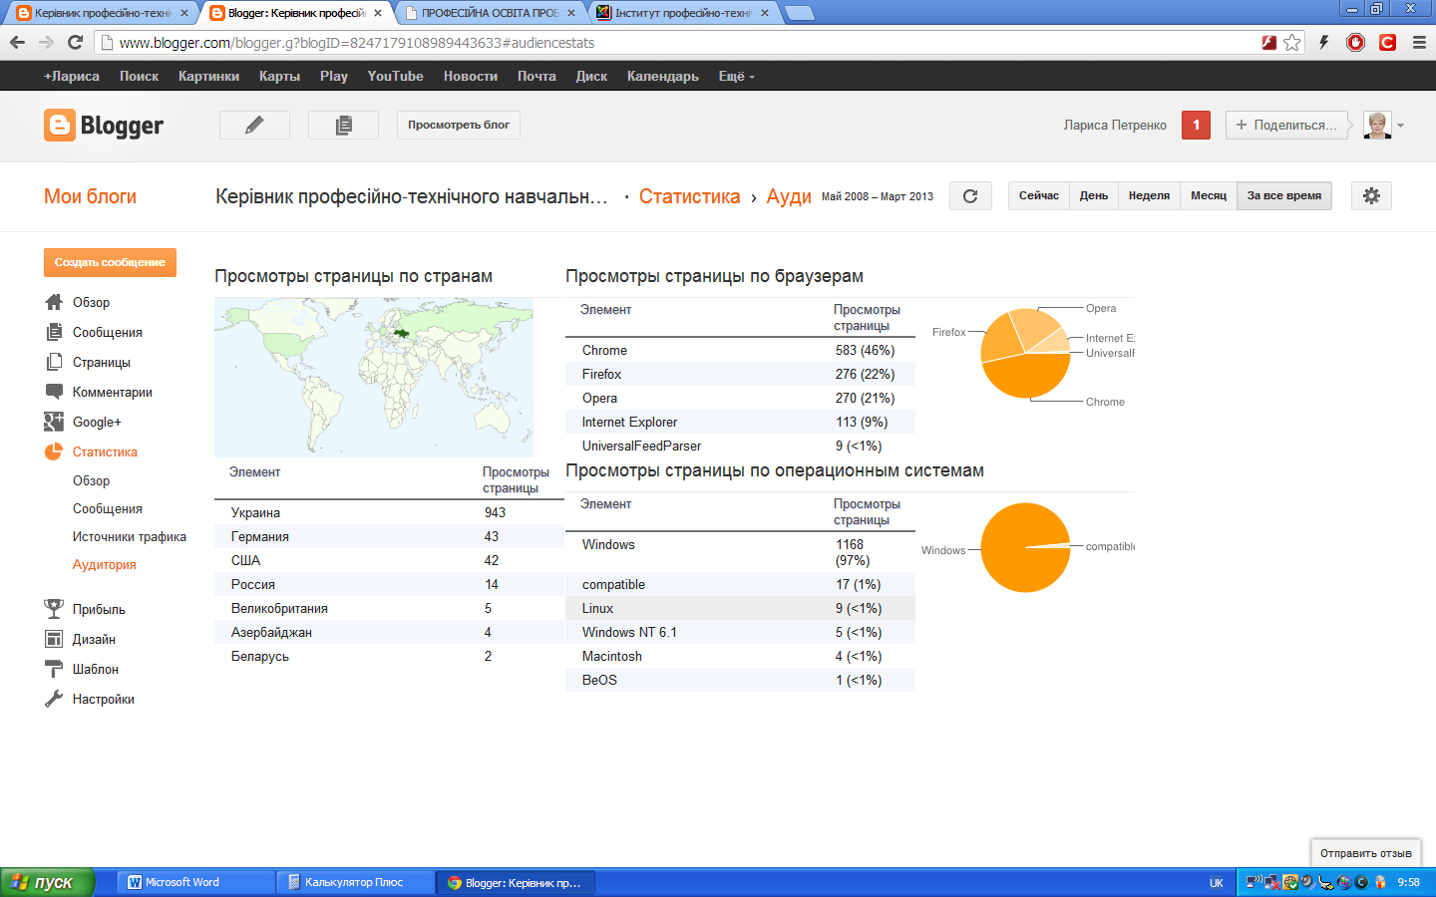

Рис. 2. Фото з екрану статистики блогу «Керівник професійно-технічного навчального закладу»

тільки учасники експерименту, а й відвідувачі ще з 6 країн світу: Азербайджан,
Англія, Білорусь, Німеччина, Росія, США. Аналіз результатів ранжування статей (сьогодні в блозі їх 31) свідчить, що найбільший інтерес викликають ті, де йдеться про ІАД, її роль в управлінні ПТНЗ, розвиток культури управління керівника, роботу з літературними джерелами.
Одержані дані уможливлюють висновок. Використання інноваційних педагогічних технологій значно скорочують відстань між тими, хто навчає, і тими, хто навчається. Особливо це актуально для керівного персоналу. Адже економія часу на роботу з інформаційними матеріалами як ресурсу сьогодні розглядається одним із чинників підвищення ефективності управління. ІТ-технології розкривають нові можливості в організації методичної роботи, створюють умови для постійного доступу до наукової і методичної інформації, дають змогу на практиці вдосконалювати аналітичні знання та уміння, одержувати консультації як у навчально-методичних, так і наукових установах, розширювати комунікаційні канали для обміну інформацією.
Перспективи подальшого дослідження, на наш погляд, лежать у площині вивчення методичних засад розвитку аналітичної компетентності керівників ПТНЗ, розробленні науково-методичного забезпечення діяльності інформаційно-аналітичних центрів ПТО.

Література
- Методологические основы научного познания: Учеб. пособие для студентов вузов. – М.: Высш. школа, 1972. – 272 с.
- Морева О. В. Теоретические основы педагогического проектирования: монография / О. В. Морева; отв. ред. К. Н. Верховцев; ТВВИКУ МО РФ. – Новосибирск: Изд-во СО РАН, 2006. – 270 с.
- Сурмін Ю.П. Майстерня вченого: Підруч. для науковця / Ю. П. Сурмін. – К.: Навч.-метод. центр «Консорціум з удосконалення менеджмент-освіти в Україні», 2006. – 302 с.

